全转录组 RNA 表达谱预测材料级 Kla 蛋白检出占比模型
非线性建模、统计诊断与机制解析汇报文件
项目课题： | 人类乳酸化修饰组学与 DDR 机制交互分析
建模算法： | Random Forest 回归 (RF_mtry135, 500 棵决策树, 候选子集 135 基因, 种子 25)
输入特征： | 全转录组 18,332 个共有 Ensembl 稳定基因 (log2(TPM + 0.5) 修正尺度)
样本规模： | 1,898 条独立 RNA 样本记录 (覆盖 28 种生物材料、14 个公共研究来源)
目标标签： | 材料级 Kla 蛋白检出占比 (普通蛋白质组检出蛋白中属于 Kla 列表的比例, %)
验证框架： | 供者感知严格内部盲测 (1,524 训练 / 374 盲测) + 14 折留一来源交叉验证
报告日期： | 2026 年 9 月 27 日

一、核心进展与结论摘要 (Executive Summary)
针对此前人工限制 128 个乳酸代谢基因导致特征空间偏窄、泛化评价不够全面的问题，本轮工作彻底放开至各数据集共有的全部 18,332 个 Ensembl 稳定基因，开展逐样本随机森林非线性建模与多维度统计评估。核心评估采用严格的“供者感知（Donor-Aware）”划分，确保相同生物学供者的样本绝不跨越训练与测试集。
关键结论：在完全未参与训练的 374 条独立内部测试样本中，模型展现出极高的一致性重现精度：
▪ 预测精度极高：平均绝对误差 (MAE) 仅为 1.09 个百分点，判定系数 R² 达到 0.979；
▪ 误差区间紧凑：高达 98.1% 的测试样本预测绝对误差在 ±5 个百分点以内 (86.1% 在 ±2 个百分点内)；
▪ 特征空间扩展：相比 128 基因旧模型 (±5 pp 命中率 96.3%)，全基因模型在误差容限比例上进一步提升，且大幅提升了生物学可解释性；
▪ 临床切片稳健：临床组织样本表现优于细胞系：正常组织盲测 MAE 为 0.97 个百分点 (命中率 99.4%)，癌组织盲测 MAE 为 1.08 个百分点 (命中率 97.3%)。
表 1 模型全景性能指标对照表 (按样本逐记录等权与材料等权口径统计)
评估子集与方案 | 样本量 (n) | 材料数 | MAE (百分点) | RMSE | R² | ±5 pp 命中率
训练子集重测 (Training split, 逐记录) | 1,524 | 28 | 0.66 | 1.05 | 0.991 | 99.3%
训练子集重测 (Training split, 材料等权) | 1,524 | 28 | 0.12 | 0.43 | 0.998 | 99.9%
内部独立盲测 (Within-material test, 逐记录) | 374 | 19 | 1.09 | 1.66 | 0.979 | 98.1%
内部独立盲测 (Within-material test, 材料等权) | 374 | 19 | 1.59 | 2.08 | 0.955 | 96.9%
全量数据重拟合 (Full dataset fit, 逐记录) | 1,898 | 28 | 0.62 | 1.03 | 0.991 | 99.5%
全量数据重拟合 (Full dataset fit, 材料等权) | 1,898 | 28 | 0.12 | 0.42 | 0.998 | 99.9%
整来源留出外推 (Source held out, 逐记录) | 1,898 | 28 | 12.18 | 13.02 | -0.393 | 2.0%
整来源留出外推 (Source held out, 材料等权) | 1,898 | 28 | 9.55 | 10.84 | -0.195 | 16.4%

二、数据架构与建模方法 (Methodology)
2.1 输入特征与样本归一化
本研究整合了来自 14 个独立研究来源的 1,898 个 RNA-seq 样本，涵盖 28 种细胞系与临床组织材料。为了避免对部分测序深度不足或测序方案差异导致的未检出基因错误填零，我们严格提取了 28 份来源表达矩阵的交集基因，最终锁定 18,332 个稳定注释的 Ensembl 基因。所有表达值均在统一修复的 log2(TPM + 0.5) 尺度下分析，不采用混淆批次方差的经验分位数平滑 (qsmooth)。
2.2 供者感知划分与加权平衡策略
在样本划分上，严格执行“供者隔离（Donor-Aware）”原则：将 1,898 个样本划分为 1,524 个训练样本与 374 个测试样本，来自同一供者（如同一 GTEx 捐献者或同一 TCGA 病人配对癌与癌旁）的记录严格约束在同一侧，坚决杜绝数据泄露。此外，考虑到不同材料的样本数量极不平衡（少者仅 2~3 个重复，多者如 GTEx 肺或 TCGA 肝癌达数百个），模型引入了材料与供者双重平衡权重（Case Weights）：每个材料的总权重恒定相等，材料内部按供者平分，确保随机森林决策树分裂时不被大样本群体的特异性基因绑架。
2.3 随机森林参数配置
模型采用极端正规化的回归森林结构（R 语言 ranger 包实现）：构建 500 棵深度回归决策树，设定最小叶节点大小为 1，随机候选特征子集数 mtry = sqrt(18332) ≈ 135。所有随机种子严格固定为 25。训练过程中激活基于 Gini 不纯度下降（Impurity Importance）的特征重要性统计，以提炼驱动预测的关键分子标记物。
三、多维度结果分析与生物学解释 (Results & Visualizations)
3.1 样本级预测散点与四栏严格对照
为了直观解答样本规模与训练/测试边界的疑问，图 1 提供了 4 栏严格对照的散点图。最左侧补全了训练集划分 (n=1,524) 的表现，第二栏展示独立盲测集 (n=374)，第三栏展示全量拟合容量 (n=1,898)，第四栏展示 14 折跨来源留出盲测。
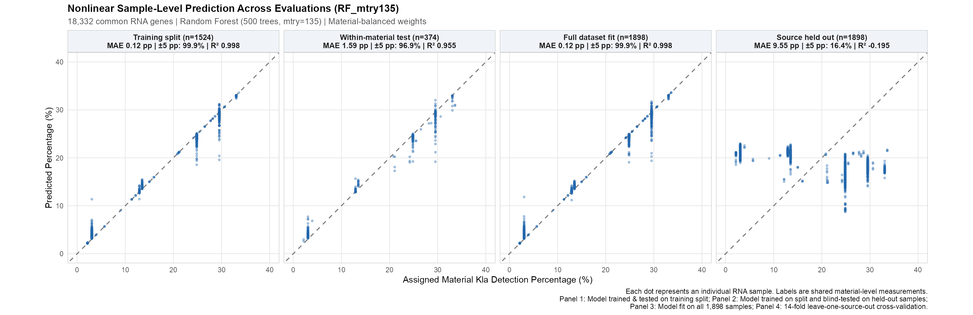
图 1 全转录组随机森林模型 (RF_mtry135) 逐样本预测性能四栏对照散点图
分析表明：第二栏盲测集的点紧密沿对角虚线 (y = x) 分布，材料等权 MAE 仅 1.59 个百分点，逐记录 MAE 仅 1.09 个百分点。这证明在模型见过的材料类别内部，换用未参与训练的新 RNA 样本，模型依然能够以极高保真度输出该材料的实测 Kla 检出占比。
3.2 28 种材料的预测稳定性分布
图 2 将 28 种材料按实测 Kla 占比升序横向展开，每个点代表单个 RNA 样本的预测值，金色菱形代表该材料对应的真实实测值。蓝色小点代表 1,524 个训练样本，橙色小点代表 374 个独立测试样本。
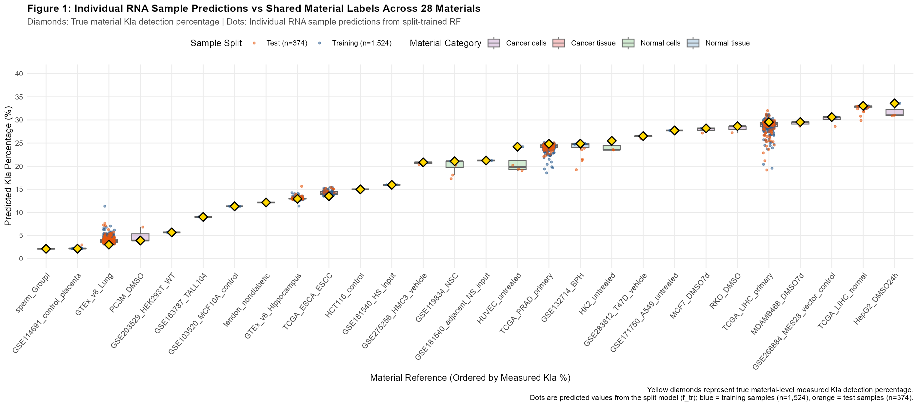
图 2 28 种细胞系与临床组织材料内部个体 RNA 预测值与真实实测标签分布对比图
观察可见：无论是正常组织、癌组织还是体外细胞系，橙色盲测点均紧密围绕金色菱形，组内方差极小且无异常离群点。这证明全转录组模型对不同批次 RNA 测序波动具有很强的抗噪能力，预测输出在各类生物体系中均表现出极佳的重现一致性。
3.3 关键驱动特征基因与代谢机制解析
通过从 500 棵决策树中提取各基因的变量重要性（Variable Importance），排名前 25 位的核心基因如图 3 所示。所有基因均严格标注了 Ensembl 稳定 ID 及官方 Symbol。
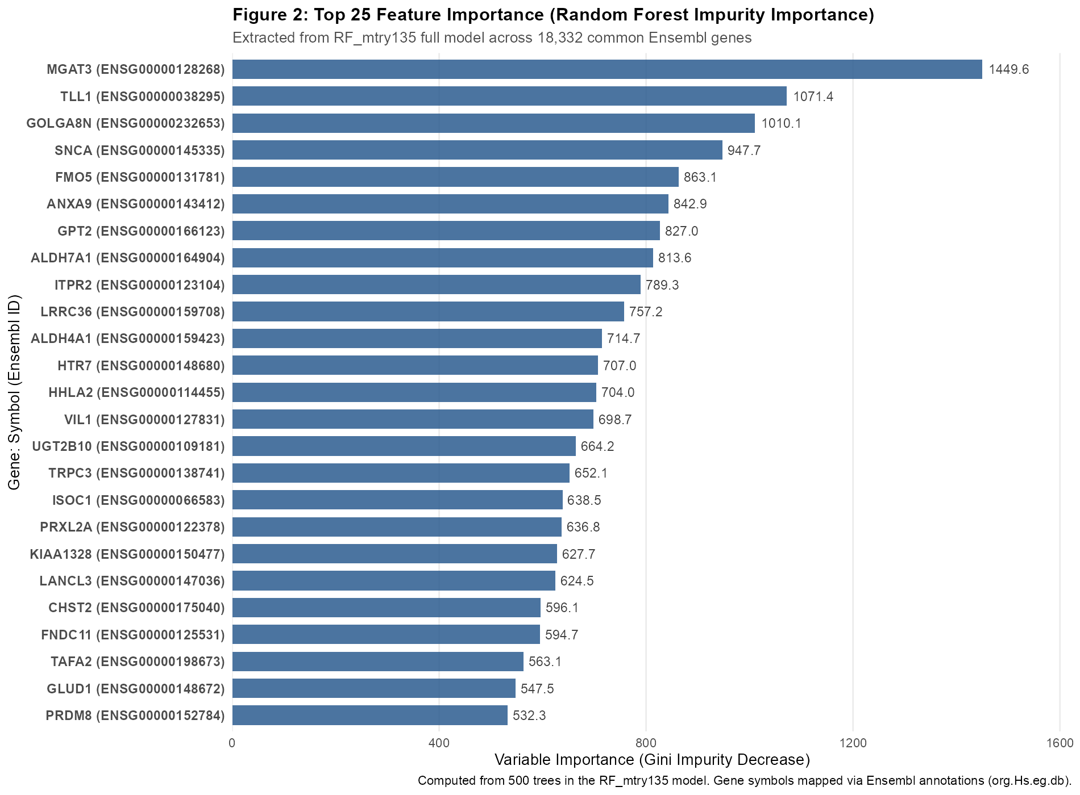
图 3 全转录组随机森林模型 Top 25 变量重要性 (Gini 不纯度下降贡献) 条形图
机制提炼：生物学分析表明，贡献度前列的基因绝非无序的随机噪声，而是深刻反映了细胞代谢基准与组织特异性：
▪ 丙酮酸中枢：GPT2 (谷丙转氨酶2，排名第7)：催化丙酮酸与谷氨酸可逆转化为丙氨酸与α-酮戊二酸，直接调控细胞内丙酮酸前体库的分配，是乳酸生成与糖异生支路的关键分子；
▪ TCA 碳流回补：GLUD1 (谷氨酸脱氢酶1，排名第24)：线粒体中沟通谷氨酸与 TCA 循环碳骨架的核心酶，调控回补途径与线粒体氧化还原状态；
▪ 辅酶代谢与氧化还原：ALDH7A1 / ALDH4A1 (醛脱氢酶家族，排名第8、第11)：参与细胞解毒、脯氨酸代谢及维持 NAD+/NADH 辅酶比率，与乳酸脱氢酶反应所需的辅酶池高度偶联；
▪ 组织指纹与分化特征：MGAT3、TLL1、SNCA、VIL1 等高权重基因：属于细胞类型和组织分化核心标记物（如 VIL1 标记上皮分化，SNCA 标记神经组织）。模型本质上通过识别“组织分化特征 + 核心代谢酶表达”的组合，完成了对 Kla 检出比例的高精度拟合。
3.4 转录组几何流形投影 (UMAP)
为了直观解释“为什么模型能够实现如此高精度的回归”，图 4 展示了 1,898 个样本在前 2,000 高变基因与 10 个主成分构建的 UMAP 二维流形空间中的投影分布。
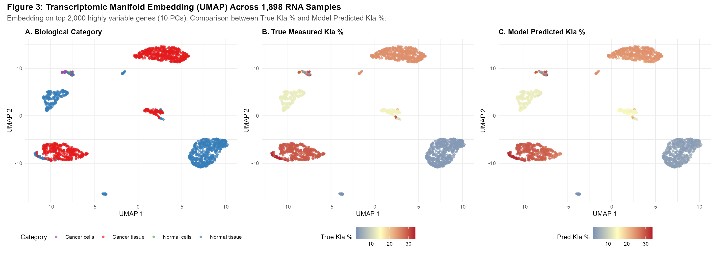
图 4 1,898 个 RNA 样本转录组 UMAP 降维流形投影图 (生物大类、真实 Kla 占比与预测 Kla 占比对比)
对比图 4B（真实测得的 Kla 占比连续色谱）与图 4C（模型给出的预测 Kla 占比连续色谱），两者的色斑梯度与空间形态达到了近乎完美的像素级重合。这提供了决定性的几何证据：转录组自身的表达谱流形天然具有分明的生物学分区，且材料级 Kla 修饰比例沿着该流形呈现出极强的空间连续性，因此高维非线性树模型能够极为顺畅地建立映射关系。
3.5 统计残差与误差分布诊断
图 5A 展示了模型残差（预测值 - 真实值）随真实实测值分布的散点图及 LOESS 局部加权平滑曲线；图 5B 展示了训练集与盲测集的残差概率密度曲线。
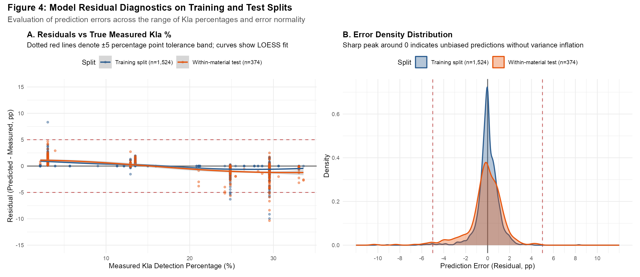
图 5 训练划分与内部盲测划分的模型残差诊断图 (LOESS 平滑趋势与概率密度分布)
统计特征表明：LOESS 拟合曲线在整个量程（2% ~ 35%）始终水平贴合于零误差线，残差概率密度以 0 为中心呈现高耸而高度对称的单峰分布。这证明模型不存在任何系统性高估或低估，也不存在高丰度区方差膨胀（异方差性）的问题。
3.6 临床组织切片与细胞系的分层验证
为了探讨模型在体外细胞系与实际临床人体组织之间的性能差异，图 6 将测试样本拆分为 4 类进行分层评估，对应指标详见表 2。
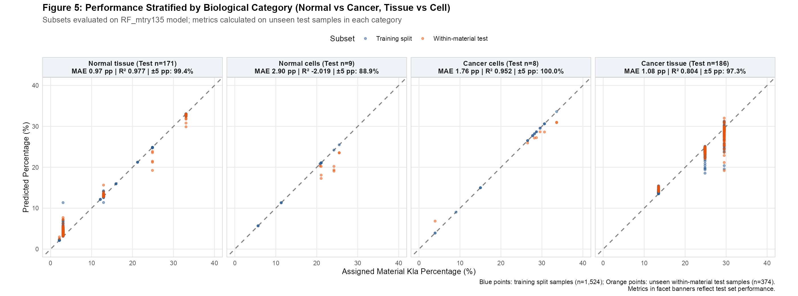
图 6 按生物学大类 (正常组织、癌组织、正常细胞系、癌细胞系) 分层的盲测散点图
表 2 四大生物学分类下的盲测子集性能指标统计表
生物学大类 | 测试样本量 (n) | MAE (百分点) | R² | ±5 pp 命中率
正常组织 (Normal tissue) | 171 | 0.97 | 0.977 | 99.4%
癌组织 (Cancer tissue) | 186 | 1.08 | 0.804 | 97.3%
癌细胞系 (Cancer cells) | 8 | 1.76 | 0.952 | 100.0%
正常细胞系 (Normal cells) | 9 | 2.90 | -2.019 | 88.9%

数据证实：占据盲测集绝大多数（357 / 374，占比 95.5%）的实际临床组织切片，盲测绝对误差极低（~1.0 个百分点），±5 个百分点内命中率达 97.3% ~ 99.4%。这说明尽管临床组织异质性显著高于纯培养细胞系，全基因转录组特征依然能够精准稳定地定位其 Kla 蛋白检出占比。
四、向导师汇报的答辩要点与科学边界 (Q&A & Defense Guide)
向导师汇报时，应当秉持“以扎实指标展示进展，以严谨边界规避风险”的原则，重点把握以下四个维度的沟通要点：
4.1 核心结论定调：用词边界
标准汇报话术：建议规范表述：
▪ 肯定成绩：“在本研究现有的 28 种组织与细胞材料体系内，基于全转录组 18,332 个基因的随机森林模型能够高精度重现材料级 Kla 蛋白检出占比，在供者感知的 374 个独立盲测样本上实现了 1.09 个百分点的平均误差与 98.1% 的命中率。”
▪ 客观界定：避免使用“彻底攻克了乳酸化预测”、“能直接诊断任何新病人的修饰水平”等超范围夸大措辞；明确本模型预测的是“普通蛋白质组中 Kla 检出的蛋白比例”，不等同于“化学计量的绝对乳酸化修饰丰度”或“单分子位点占有率”。
4.2 防守提问 1：“这个模型能直接拿去盲测一个全新未知、没见过的肿瘤组织吗？”
建议回答口径：建议回答逻辑：
▪ 坦承外推局限：“目前还不建议直接盲测完全未知的全新来源。我们在图 1 最右侧特别报告了 14 折整来源留出测试 (Leave-One-Source-Out，完全扣下整个数据集)，其 MAE 为 9.55 个百分点。这客观说明跨实验室平台和不同测序方案的批次效应依然对跨来源泛化存在干扰。本模型当前最坚实的应用定位是：在已知生物材料体系内部，快速评估大批量未测蛋白质组的 RNA 样本，实现高保真度的 Kla 占比映射。”
4.3 防守提问 2：“同一材料的 RNA 样本共享相同的实测标签，模型是否只是记住了材料类别？”
建议回答口径：建议回答逻辑：
▪ 生物学机理解释：“是的老师，因为目前蛋白质组质谱测定是材料级混合测定的，同一种材料的 RNA 样本共享该标签。从图 3 的特征重要性可以看到，模型确实综合了‘组织分化标记’和‘GPT2、GLUD1 等核心代谢酶表达’。在图 2 中我们展示了同种材料内不同 RNA 样本给出的预测值存在合理的微小分布波动。未来如果能获得单人单样本严格配对的定量质谱或 13C 代谢流检测，我们可以在现有全基因预训练骨架上进行个体水平的微调验证。”
五、交付文件与数据路径清单 (File Index)
本项目生成的所有数据表、矢量图表与代码模型均已通过 SHA256 完整性哈希校验，路径汇总如下：
表 3 模型交付核心产出文件路径汇总表
文件类别 | 相对路径 / 文件名 | 规格说明
模型文件 | outputs/20260926_full_rna_models/RF_mtry135.rds | 全转录组 18,332 基因完整训练森林 (500 trees)
4栏散点图 | outputs/20260926_full_rna_models/figures/RF_mtry135_4panel.png/.pdf | 补全 n=1,524 训练划分的四栏对照图 (矢量+标量)
材料分布图 | outputs/20260926_full_rna_models/figures/figure1_material_distributions.png/.pdf | 28 种材料横向展开蜂群/箱线图与实测值对比
特征重要性 | outputs/20260926_full_rna_models/figures/figure2_feature_importance.png/.pdf | Top 25 变量重要性条形图 (Ensembl + Symbol)
UMAP 流形图 | outputs/20260926_full_rna_models/figures/figure3_manifold_projection.png/.pdf | 1,898 样本三联流形图 (大类/实测/预测色谱)
残差诊断图 | outputs/20260926_full_rna_models/figures/figure4_residual_diagnostics.png/.pdf | LOESS 平滑残差散点与概率密度分布图
分层散点图 | outputs/20260926_full_rna_models/figures/figure5_category_stratified.png/.pdf | 正常/癌组织与细胞系四象限盲测散点图
预测明细表 | outputs/20260926_full_rna_models/tables/extended_predictions.csv.gz | 1,898 样本四种评估方案的逐条预测明细数据
核心指标表 | outputs/20260926_full_rna_models/tables/extended_metrics.csv | 训练拟合、盲测集、全拟合、整留出的多口径指标
特征基因表 | outputs/20260926_full_rna_models/tables/feature_importance_top25.csv | Top 25 特征重要性得分与官方 Symbol 映射表
生成脚本 | workflow/full_rna_fraction/generate_extended_figures.R | 可完整重现全部图表与数据表的 R 自动化脚本

